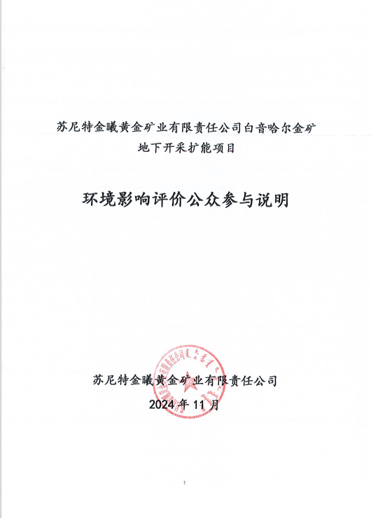

苏尼特金曦黄金矿业有限责任公司白音哈尔金矿地下开采扩能项目环境影响评价
公众参与说明

苏尼特金曦黄金矿业有限责任公司
二零二四年十一月

苏尼特金曦黄金矿业有限责任公司白音哈尔金矿地下开采扩能项目环境影响评价公众参与说明
按照《环境影响评价公众参与办法》（以下简称办法）的有关规定，我单位对《苏尼特金曦黄金矿业有限责任公司白音哈尔金矿地下开采扩能项目环境影响报告书》评价工作期间，进行了2次公示，现对2次公示的内容、时间、方式等内容以及是否符合《办法》中的要求进行说明。

1概述
苏尼特金曦黄金矿业有限责任公司白音哈尔金矿位于苏尼特右旗朱日和镇南部约30km处，行政区划隶属朱日和镇管辖，本次项目主要针对白音哈尔金矿南矿区进行设计及环评，基建工程包括主要建设盲竖井掘进、盲回风井掘进、倒段风井刷大。1000m中段、960m中段、920m中段、440m中段及坑内硐室等工程、在竖井井口工业场地内建设一座破碎系统及在风井工业场地内建设充填系统，生产能力由3万吨/年提升至20万吨/年，开采标高由1385m~1020m延伸至1385m~413m。南区范围内共圈定2条岩金矿体，编号分别为2、2-2号矿体，南区440m水平以上2号矿脉的2-2矿体和2号矿体。920m中段以上矿体，采用提升竖井SJ1开拓；920～440m之间的矿体，采用盲竖井开拓。截至2023年7月31日，南区采矿权平面范围内（1385～413m标高）查明矿山保有资源量矿石量100.5万吨，Au金属量4498kg，Au平均品位4.48g/t，矿山总服务年限为6.4年。
按照《中华人民共和国环境保护法》、《中华人民共和国环境影响评价法》和《建设项目管理条例》等规定需要开展环境影响评价工作，故于2024年8月1日委托内蒙古生态环境科学研究院有限公司对我单位项目进行环境影响评价，在签订合同的7日内，2024年8月5日在生态环境公示网站上进行了第一次公示，在公示期间未收到公众的反对意见；2024年9月29日编制完成了《苏尼特金曦黄金矿业有限责任公司白音哈尔金矿地下开采扩能项目环境影响报告书》征求意见稿，并于2024年9月29日对环境影响报告书的征求意见稿在生态环境公示网站上进行了公示，同时于2024年10月10日、10月11日在内锡林郭勒日报进行公示。

2首次环境影响评价信息公开情况

2.1公开内容及日期
我单位在确定环境影响报告书编制单位后7个工作日内，通过生态环境公示网站进行了第一次公示。
第一次公示的信息包括建设项目名称、建设内容等基本情况；建设单位名称和联系方式；环境影响报告书编制单位的名称；公众意见表的网络链接；提交公众意见表的方式和途径。我单位公示的内容严格按照办法中的规定内容进行了公示，公示内容符合办法中的要求。

2.2公开方式
主要采用了生态环境公示网站公告的方式，网址https://gongshi.qsyhbgj.com/h5public-detail?id=408299，公示图片见图1。
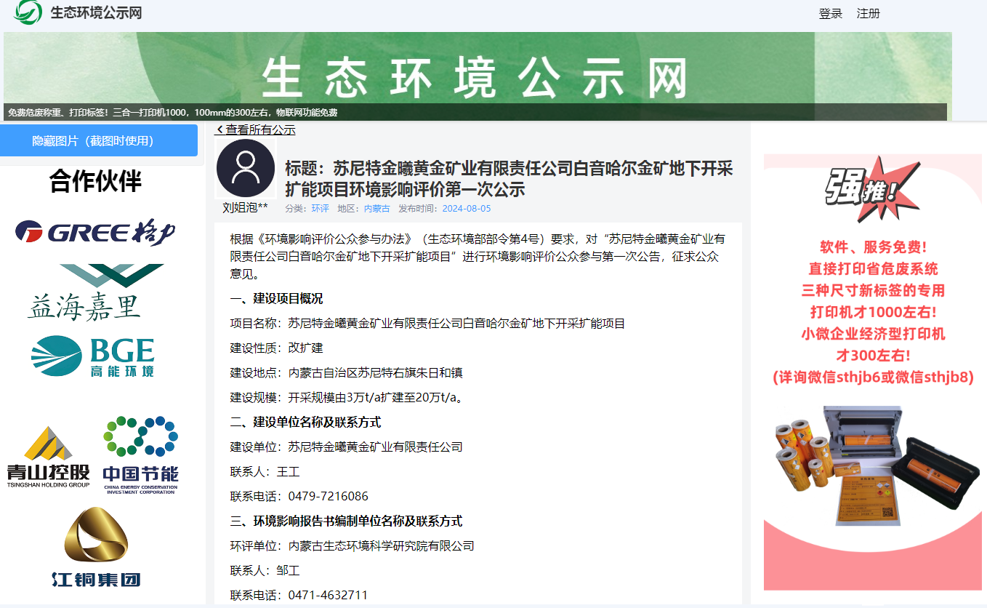
图1 一次公示截图

2.3公众意见情况
在第一次公示期间，我公司未收到公众意见反馈表。

3征求意见稿公示情况

3.1公示内容及时限
评价单位编制完成项目环境影响报告书征求意见稿后，于2024年9月29日对征求意见稿的内容进行了公示，公示的内容包含环境影响报告书征求意见稿全文的网络链接及查阅纸质报告书的方式和途径、征求意见的公众范围、公众意见表的网络链接、公众提出意见的方式和途径及公众提出意见的起止时间，公示的时限为自公示之日起10个工作日内。
本项目环境影响报告书征求意见稿包含了环境影响的主要内容，公示的内容及时限符合《办法》的要求。

3.2公示方式

3.2.1网络
环境影响报告书征求意见稿于生态环境公示网站进行了公示，公示时间为10个工作日，公示网址链接为https://gongshi.qsyhbgj.com/h5public-detail?id=417495，公示图片见图2。
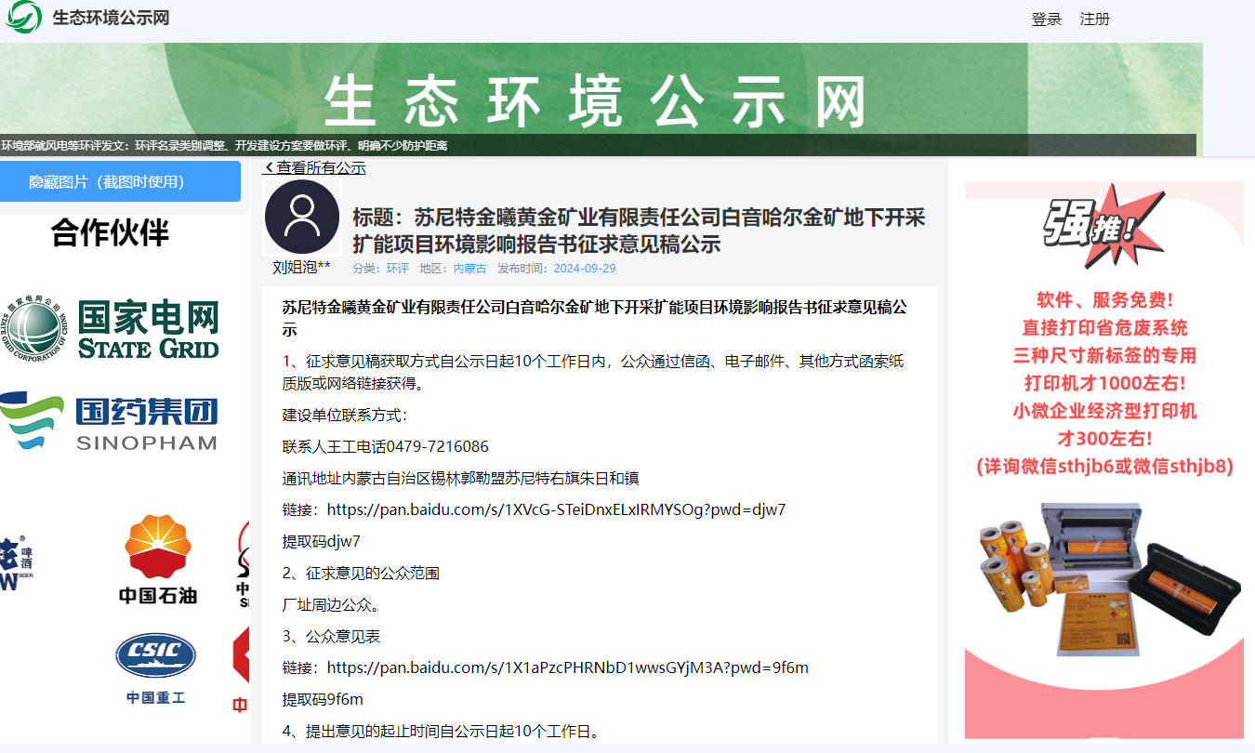
图2 第二次公示网站公示截图

3.2.2报纸
本项目环境影响报告书征求意见稿期间于2024年10月10日、10月11日在锡林郭勒日报上进行了2次公示，报纸公示见图3、图4。
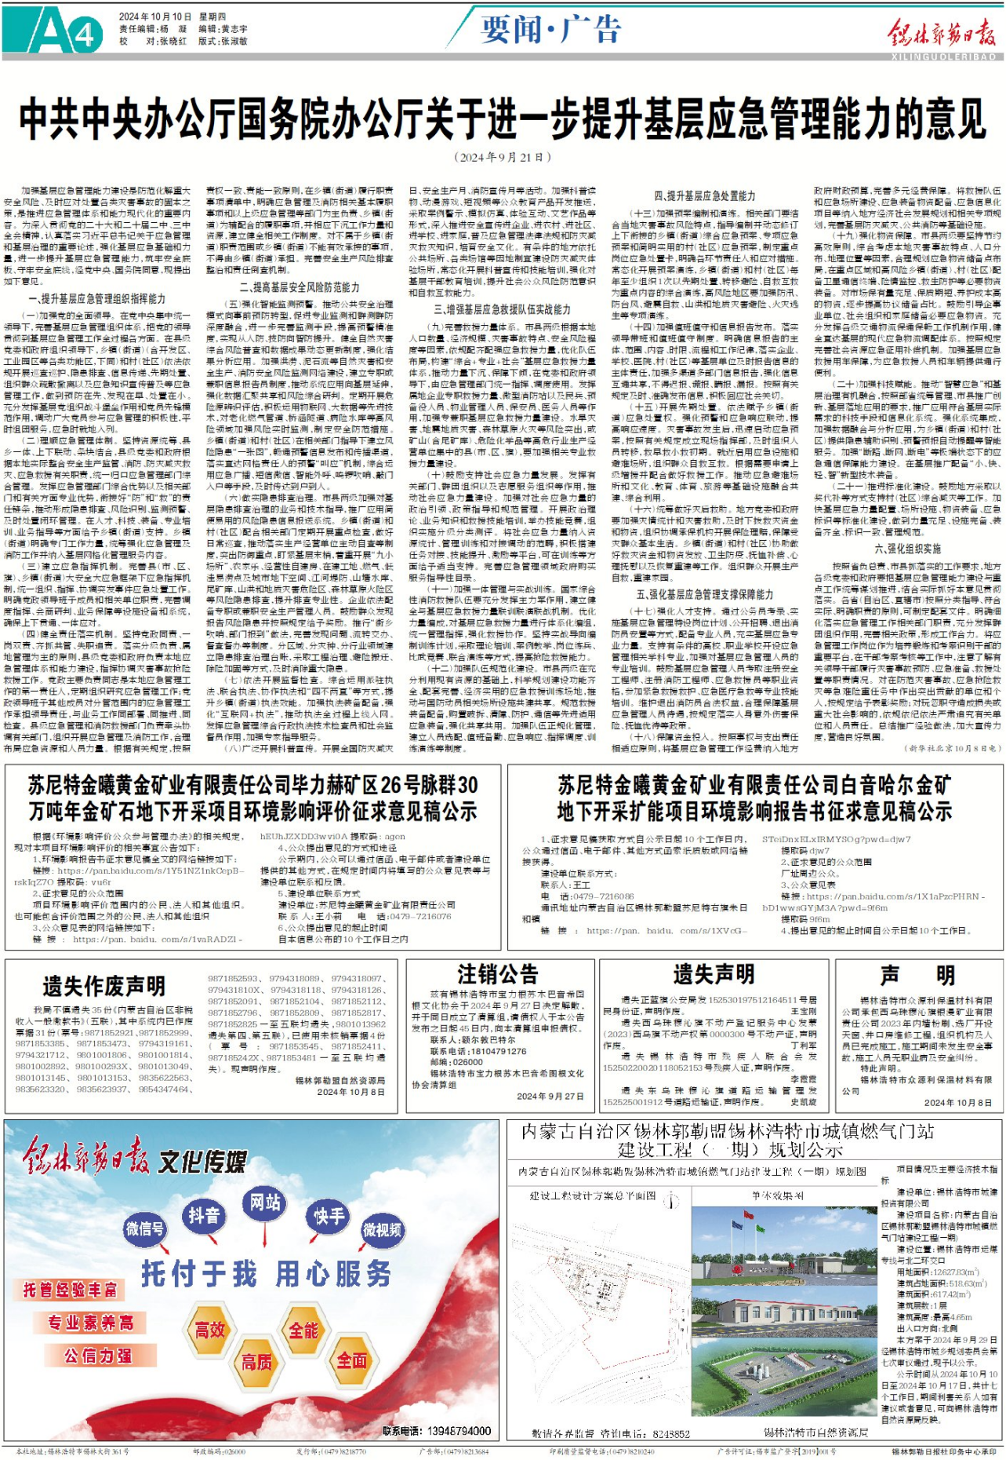
图3 10月10日报纸公示
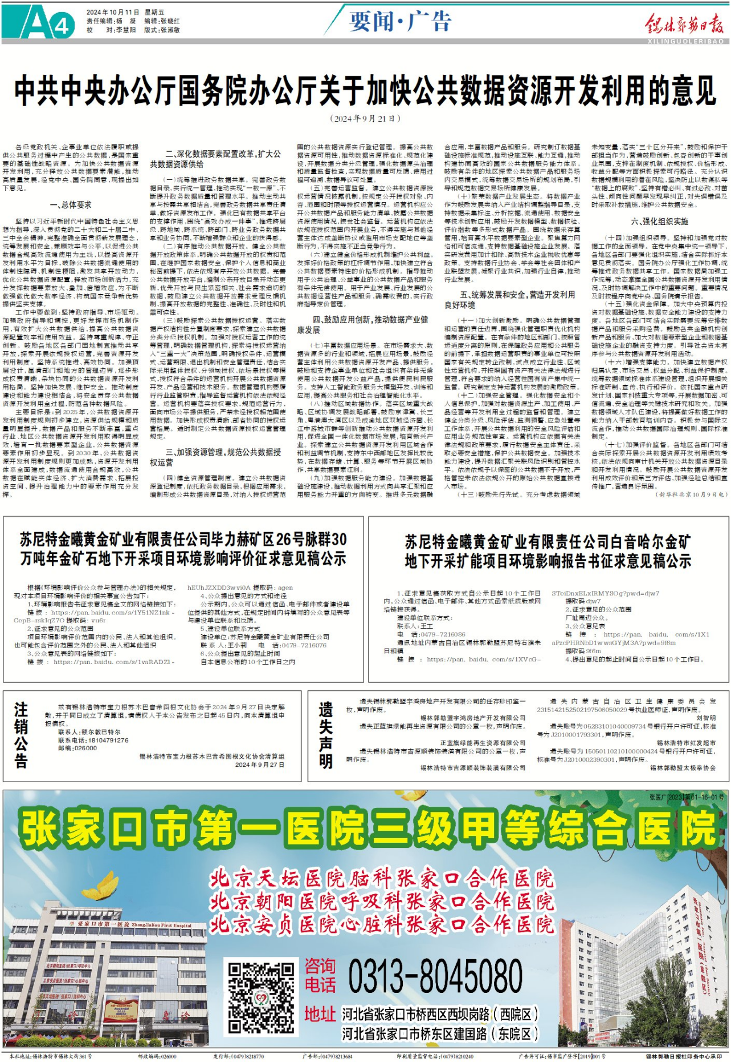
图4 10月11日报纸公示

3.2.3张贴
本项目环境影响报告书征求意见稿公示期间在当地张贴公告进行了公示，公示照片见图5。
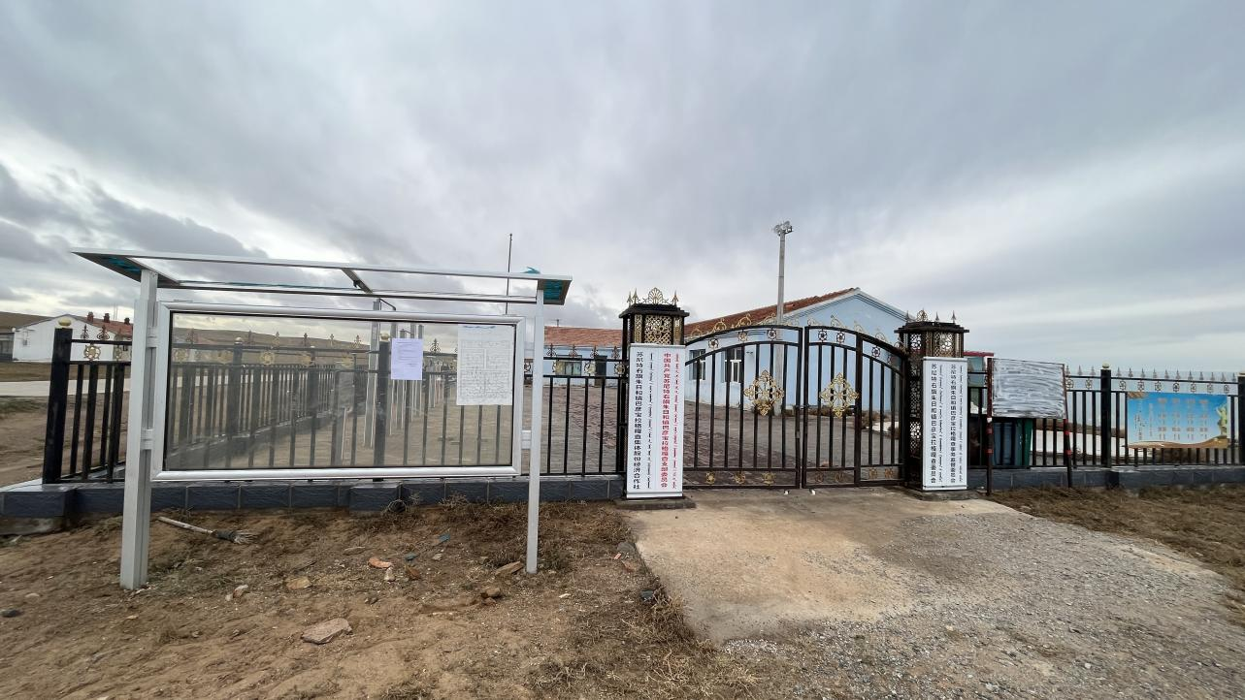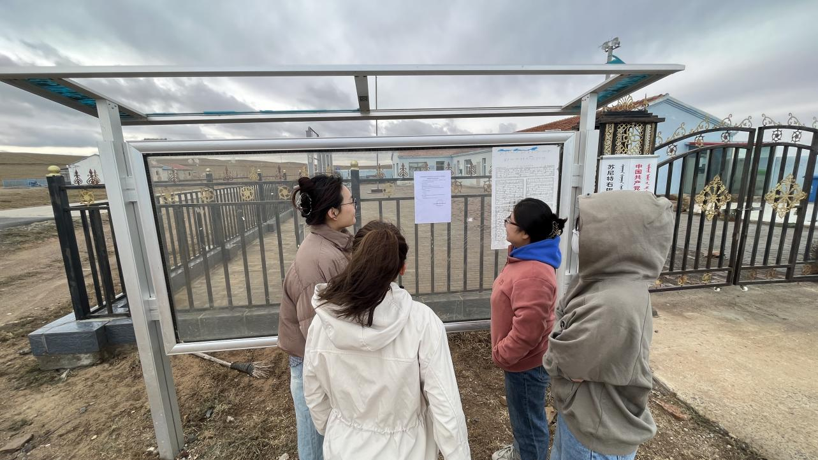
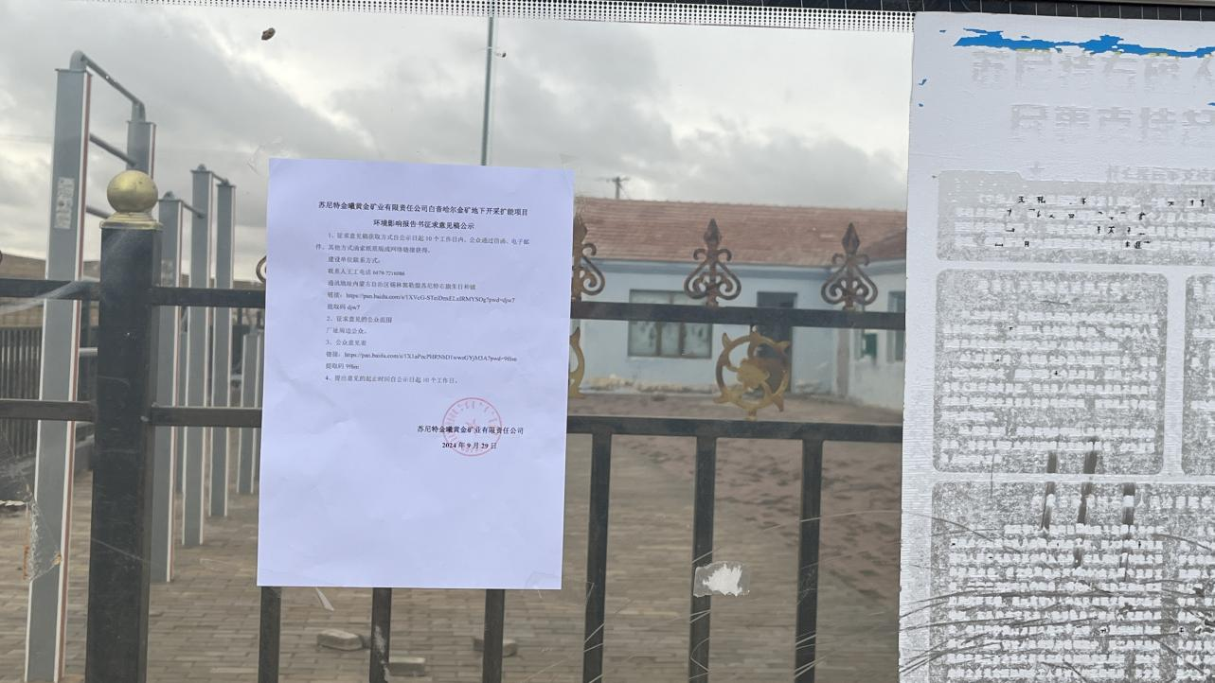
图5 张贴公告照片

3.3查阅情况
《苏尼特金曦黄金矿业有限责任公司白音哈尔金矿地下开采扩能项目环境影响报告书》（征求意见稿）纸质报告放置在苏尼特金曦黄金矿业有限责任公司，在公示的10个工作日内，无人来我单位查阅纸质版本报告。

3.4公众提出意见情况
在公示期间，我单位未收到公众意见反馈表。

4、公众意见处理情况

4.1公众意见概述和分析
项目在第一次公示和征求意见稿公示期间，未收到公众意见反馈表。

4.2公众意见采纳情况
项目公示期间我单位均未收到公众意见反馈。

4.3公众意见未采纳情况
本次公众参与过程中针对公众提出的意见均已采纳，无未采纳的情况。

5、其他
我单位对公示的环境影响报告书征求意见稿内容及公众意见表进行了归档，并存档，以备公众及环保管理部门查看。
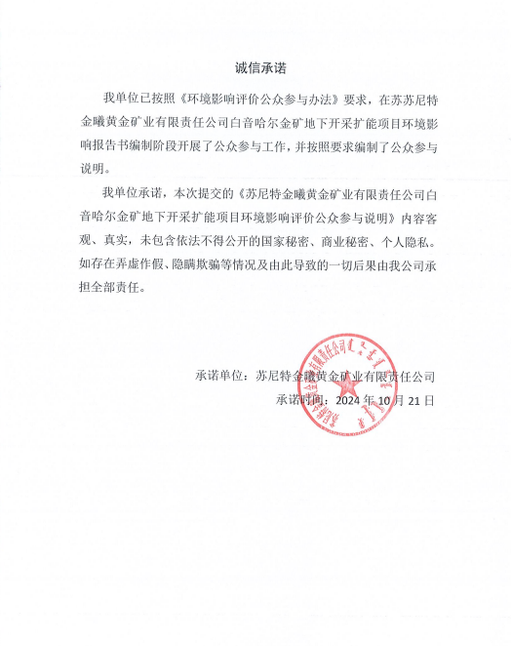
诚信承诺
我单位已按照《环境影响评价公众参与办法》要求，在《苏尼特金曦黄金矿业有限责任公司白音哈尔金矿地下开采扩能项目环境影响报告书》编制阶段开展了公众参与工作，在环境影响报告书中充分采纳了公众提出的与环境影响相关的合理意见，对未采纳的意见按要求进行了说明，并按照要求编制了公众参与说明。
我单位承诺，本次提交的《苏尼特金曦黄金矿业有限责任公司白音哈尔金矿地下开采扩能项目环境影响评价公众参与说明》内容客观、真实，未包含依法不得公开的国家秘密、商业秘密、个人隐私，如存在弄虚作假、隐瞒欺骗等情况及由此导致的一切后果苏尼特金曦黄金矿业有限责任公司承担全部责任。

苏尼特金曦黄金矿业有限责任公司
2024年10月21日

附件1 第一次公示内容
苏尼特金曦黄金矿业有限责任公司白音哈尔金矿地下开采扩能项目环境影响评价第一次公示
根据《环境影响评价公众参与办法》（生态环境部部令第4号）要求，对“苏尼特金曦黄金矿业有限责任公司白音哈尔金矿地下开采扩能项目”进行环境影响评价公众参与第一次公告，征求公众意见。
一、建设项目概况
项目名称：苏尼特金曦黄金矿业有限责任公司白音哈尔金矿地下开采扩能项目
建设性质：改扩建
建设地点：内蒙古自治区苏尼特右旗朱日和镇
建设规模：开采规模由3万t/a扩建至20万t/a。
二、建设单位名称及联系方式
建设单位：苏尼特金曦黄金矿业有限责任公司
联 系 人：王工
联系电话：0479-7216086
三、环境影响报告书编制单位名称及联系方式
环评单位：内蒙古生态环境科学研究院有限公司
联 系 人：邹工
联系电话：0471-4632711
邮 箱：1933643141@qq.com
四、公众意见表
链接: https://pan.baidu.com/s/1KqIZ9JZVa2Fu3i0FZEXDLQ 提取码: vm2e
五、提交公众意见表的方式和途径、征求公众意见的主要事项
在环境影响报告书征求意见稿编制过程中，公众均可向建设单位提出与环保影响评价相关的意见，可通过电话、传真、电子邮件等方式和途径与建设单位联系。
公示时间：自公示之日起10个工作日

苏尼特金曦黄金矿业有限责任公司
2024年8月5日
苏尼特金曦黄金矿业有限责任公司白音哈尔金矿地下开采扩能项目
环境影响评价公众意见表
填表日期 年 月 日
项目名称 | 苏尼特金曦黄金矿业有限责任公司白音哈尔金矿地下开采扩能项目
一、本页为公众意见
与本项目环境影响和环境保护措施有关的建议和意见（注：根据《环境影响评价公众参与办法》规定，涉及征地拆迁、财产、就业等与本项目无关的意见或者诉求不属于本环评公参内容） | （填写该项内容时请勿涉及国家秘密、商业秘密、个人隐私等内容，若本页不够可另附页）
二、本页为公众信息
（一）公众为公民的请填写以下信息
姓名
身份证号
有效联系方式
（电话号码或邮箱）
经常居住地址
是否同意公开个人信息  （填同意或不同意） | （若不填则默认为不同意公开）
（二）公众为法人或其他组织的请填写以下信息
单位名称
工商注册号或统一社会信用代码
有效联系方式
（电话号码或邮箱）
地 址
注：法人或其他组织信息原则上可以公开，若涉及不能公开的信息请在此栏中注明法律依据和不能公开的具体信息
附件2 第二次公示内容
苏尼特金曦黄金矿业有限责任公司白音哈尔金矿地下开采扩能项目环境影响报告书征求意见稿公示
1、征求意见稿获取方式自公示日起10个工作日内，公众通过信函、电子邮件、其他方式函索纸质版或网络链接获得。
建设单位联系方式：
联系人王工电话0479-7216086
通讯地址内蒙古自治区锡林郭勒盟苏尼特右旗朱日和镇
链接：https://pan.baidu.com/s/1XVcG-STeiDnxELxIRMYSOg?pwd=djw7
提取码djw7
2、征求意见的公众范围
厂址周边公众。
3、公众意见表
链接：https://pan.baidu.com/s/1X1aPzcPHRNbD1wwsGYjM3A?pwd=9f6m
提取码9f6m
4、提出意见的起止时间自公示日起10个工作日。

苏尼特金曦黄金矿业有限责任公司
2024年9月29日

